Попович Василь Васильович,
начальник кафедри екологічної безпеки, доктор технічних наук, доцент,
Львівський державний університет безпеки життєдіяльності,
Волощишин Андрій Ігорович,
начальник курсу,
Львівський державний університет безпеки життєдіяльності,
Попович Наталія Пилипівна,
викладач кафедри адміністративно-правових дисциплін,
Львівський державний університет внутрішніх справ

ТЕОРЕТИЧНІ ТА ПРАКТИЧНІ АСПЕКТИ ЕКОЛОГІЧНОЇ ЛОГІСТИКИ ВІДХОДІВ

Поводження із відходами в Україні регулюється низкою законодавчих нормативно-правових актів, насамперед Законом України «Про відходи». Слід зазначити, що розпорядженням Кабінету Міністрів України від 8 листопада 2017 р. № 820-р схвалено «Національну стратегію управління відходами в Україні до 2030 року» у якій зазначено, що відходи, які утворюються у процесі видобування, збагачення, хіміко-металургійної переробки, транспортування і зберігання корисних копалин є вторинним сировинним резервом промисловості, будівництва та енергетики. Значний ресурсний потенціал становлять також відходи як вторинна сировина, що є залишками продуктів кінцевого споживання (макулатура, полімери, склобій, зношені шини тощо) [1].
Склад компонентів побутових відходів визначається у відповідності до «Методичних рекомендацій з визначення морфологічного складу твердих побутових відходів» [2]. Слід зауважити, що до побутових відходів нерідко входять небезпечні відходи – акумулятори живлення, лако-фарбові, електронні, медичні, використана упаковка з-під клейких матеріалів, розбиті ртутні термометри, телевізійні кінескопи, сухі та електролітичні акумулятори, тара від розчинників, фарб, ртутні лампи, важкі метали, радіоактивні матеріали, відпрацьовані фільтри двигунів автомобілів, комп’ютерні монітори, використані санітарно-гігієнічні засоби.

Рисунок 1 – Компоненти побутових відходів

Територія Львівської області, окрім твердих і рідких побутових, зайнята великою кількістю буровугільних та кам’яновугільних породних відвалів, сміттєзвалищ, шламонакопичувачів, хвостосховищ (рис. 2).
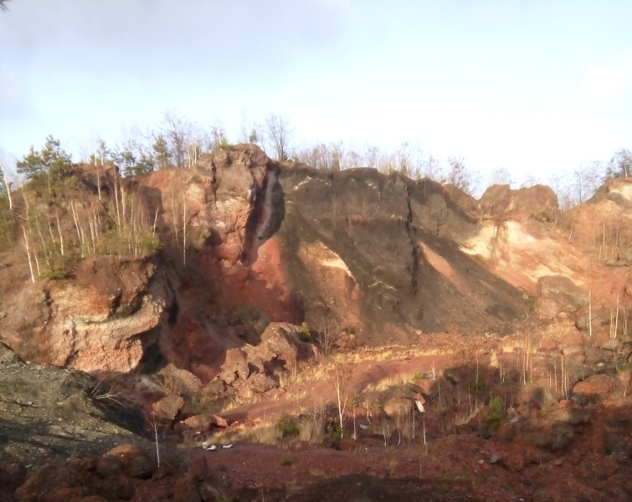
Рисунок 2 – Породний відвал вугільної Шахти №3 «Великомостівська»

Основною екологічною проблемою є те, що вищезгадані відходи не піддаються переробці та складуються на відкритій поверхні спричиняючи виділення небезпечних речовин у довкілля [3]. Поряд із аеротехногенним забрудненням довкілля внаслідок міграції токсичних елементів існує ще одна екологічна проблема – горіння породних відвалів шахт та сміттєзвалищ [4, 5]. У сучасних умовах господарювання найбільш прийнятним заходом боротьби із екологічною небезпекою девастованих територій є фітомеліорація [6]. Фітомеліорація – дослідження, прогнозування, моделювання, проектування та створення рослинних систем з метою поліпшення геофізичних, геохімічних, біотичних, просторових і естетичних характеристик середовища життєдіяльності людини [7]. Показником повноти відновлення порушених земель є коефіцієнт відновлення ландшафту К_{л}, який визначається відношенням рекультивованої площі – S_{в} до загальної площі порушень ґрунтового комплексу – S_{н}.
К_{л} = S_{в} / S_{н} ⎯→ max
Чим більша повнота відновлення порушених земель, тим менша негативна дія гірничих робіт на довкілля [8].
Екологічна логістика відновлення порушених територій наведена на рис. 3.

Відновлення порушених територій внаслідок складування відходів

загальна організація робіт
використання територій
напрям відновлення

фінансування робіт
кошторис
робіт
механізація робіт

Рисунок 3 – Екологічна логістика відновлення порушених територій

Таким чином, внаслідок складування значної кількості відходів та утворення відвалів і звалищ, основні принципи зниження рівня екологічної небезпеки слід спрямовувати на впровадження екологічної логістики виведення їх із експлуатації.
Література
- «Про схвалення Національної стратегії управління відходами в Україні до 2030 року». Кабінет Міністрів України; Розпорядження, Стратегія від 08.11.2017 № 820-р.
- Наказ Міністерства з питань житлово-комунального господарства України від 16.02.2010 № 39 «Методичні рекомендації з визначення морфологічного складу твердих побутових відходів».
- Попович В. В. Терикони Нововолинського гірничопромислового району та їхній вплив на довкілля / Попович В. В. // Науковий вісник НЛТУ України : Глобальні зміни клімату – загрози людству та механізми відведення. – Львів : РВВ НЛТУ України. – 2009. – Вип. 19.15. – С. 136-140.
- Попович В. В. Характеристика осередків самозаймання породних відвалів вугільних шахт Нововолинського гірничопромислового регіону / Попович В. В. // Науковий вісник НЛТУ України : зб. наук.-техн. праць. – Львів : РВВ НЛТУ України. – 2009. – Вип. 19.12. – С. 77-82.
- Попович В. В. Пожежна небезпека стихійних сміттєзвалищ та полігонів твердих побутових відходів / В. В. Попович // Пожежна безпека : зб. наук. праць. – 2012. – № 21. – С. 140-147.
- Попович В. В. Екологічна небезпека фільтраційних водойм сміттєзвалищ / В. В. Попович, В. П. Кучерявий // Збірник наукових праць : «Вісник ЛДУБЖД». – 2015. – № 12. – С. 77-84.
- Геник Я. В. Еколого-біологічні основи відновлення ландшафтів, порушених звалищами та полігонами твердих побутових відходів / Я. В. Геник // Науковий вісник НЛТУ України. – Львів : РВВ НЛТУ України. – 2009. – Вип. 19.2. – С. 77-82.
- Кучерявий В.П. Рекультивація та фітомеліорація / В.П. Кучерявий, Я.В. Геник, А.П. Дида, М.М. Колодко. – Львів : Світ, 2006. – 116 с.

